Unity를 활용하여 꿀벌의 모험 만들어 보기

팀원

팀장: 컴퓨터공학과 2학년 20191125 박형민 010-9907-4890

발표: 컴퓨터공학과 2학년 20191136 추승범 010-6797-3459

자료조사: 컴퓨터공학과 2학년 20191122 김준영 010-4064-2661,

컴퓨터공학과 2학년 20191128 이재경 010-3573-5578

코드: 컴퓨터공학과 2학년 20191116 김기찬 010-4440-5286

과제요약

그래픽스 수업을 통해 자바스크립트를 활용하여 스네이크 게임을 직접 만들어 변형해 보면서 쉽지만은 않았지만 팀원들과 함께 모르는 부분은 서로 가르쳐 주고 인터넷을 찾아보며 나도 게임을 만들 수 있겠다는 자신감이 생겨 생각만 하던 게임을 개발하여 플레이 스토어에 앱을 등록해보면 좋을 것 같다는 생각을 해보았습니다. Unity를 사용해 게임을 만들기 위해 정보를 찾아 보았는데 flappy bird라는 게임을 만드는 방법이 유튜브에 잘 나와있어 그 게임을 저희의 생각데로 바꾸어 제작해보았습니다.

과제목표

unity를 이용하여 꿀벌의 모험 휴대폰 게임을 제작하여 apk파일로 추출하여 스마트폰에서 구동하고 구글 앱 스토어에 등록 해보기

과제 선택 동기

뱀게임을 만들어 보면서 게임을 만드는 작업이 재미있게 느껴졌었는데 이런 게임이 간단하게 스마트폰에서도 즐길 수 있게 휴대폰 게임으로 만들어 보고 싶다고 생각했습니다.

직접 도트를 찍어 제작한 오브젝트

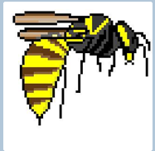 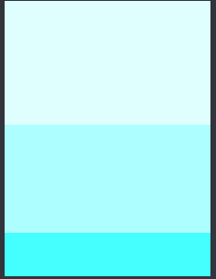

만드는 과정

저희 조는 게임을 만드는 데에 있어 원래 있던 오브젝트 자료를 쓰기 보다는 저희가 직접 픽셀을 직접 그려서 저희 만의 독창적인 캐릭터 장애물 아이템 등을 제작해 보았습니다. 이를 활용하여 flappy bird를 변형한 꿀벌의 모험이라는 게임을 제작할 수 있었습니다. 이를 통해 게임을 만드는 과정에서 게임은 무작정 코드로만 만드는 것이 아니라 저희가 만든 각각의 오브젝트를 디자인 하는 과정 사운드를 넣는 과정들에 대해 하나하나 생각을 하면서 만들어야 한다는 것이 게임을 만드는 것은 간단한 것이 아니라는 것을 알 수 있었던 거 같습니다. 하지만 이번 팀 프로젝트를 계기로 평소에 생각만 하던 게임을 제작해 보면서 조금 더 프로그래밍에 대하여 흥미와 자신감을 가질 수 있는 계기가 될 수 있었던 거 같습니다.

결과물

unity로 만든 flappy bird를 변형한 꿀벌의 모험 제작

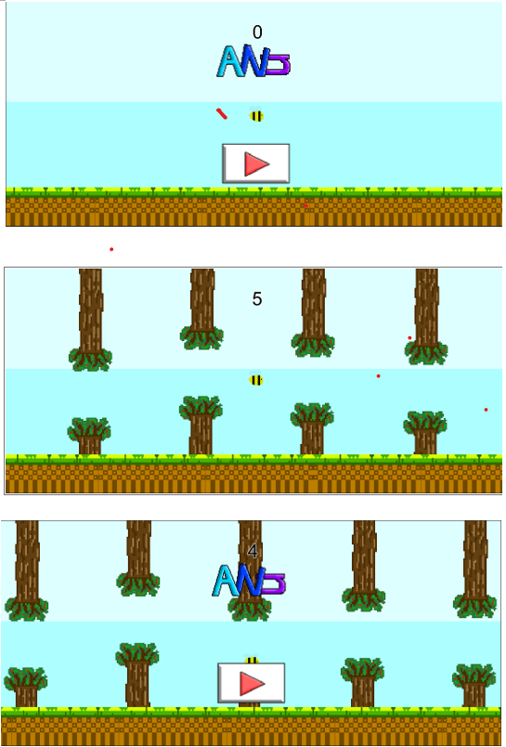

팀과제 일정

5/16일 회의를 통한 주제 선정 및 계획서 작성 완료

5/21일 각자 자료수집 및 코드분석 조합

5/23일 게임 오브젝트 제작

5/25일 조합한 내용 정리 및 중간점검

5/26일 게임 제작 완료

5/27일 ppt, 보고서 논문 제작

5/28일 게임 동영상 제작

5/29일 최종 점검

참고문헌

# - https://www.youtube.com/watch?v=uRWmEjxY334 (10분 안에 나만의 Flappy Bird 만들기(유니티 튜토리얼))

# -https://www.youtube.com/watch?v=ihvBiJ1oC9U (Unity에서 Flappy Bird를 만드는 방법(전체 튜토리얼))

# -https://www.youtube.com/watch?v=hkaysu1Z-N8 (Unity에서 2D

# 애니메이션(자습서)

**-https://github.com/zigurous/unity-flappy-bird-tutorial (Unity에서 Flappy Bird)**